**《小数除法（一）》学习指南**

**学习目标：**

1.在已有的整数除法及小数意义的基础上，结合生活实例，经历除数是整数的小数除法计算方法的探索过程，理解其算理，掌握计算方法。

2.通过观察比较、体验，归纳除数是整数的小数除法计算方法、灵活运用估算解决问题，培养抽象概括能力及运算能力。

3. 在体验所学知识与现实生活联系的过程中，能应用所学知识解决生活中简单的问题，从中获得价值体验，并养成反思的好习惯。

**学习任务单：**

**【课前准备】**

数学书、学习任务单、笔、直尺

**【课上活动】**

活动一：王鹏计划4周跑步22.4km，他平均每周跑多少km？

请你根据以前学习的知识试着解决这个问题。

活动二：竖式计算。

5.6÷7＝ 28÷16＝

活动三：下面的计算对吗？如果不对，错在哪里？

24÷15＝16 1.26÷18＝0.7

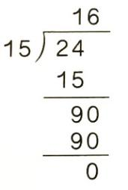 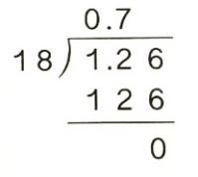

**【课后小结】**

通过今天的学习，你有哪些收获？还有什么想研究的问题？

**【课后作业】**

数学书P25做一做

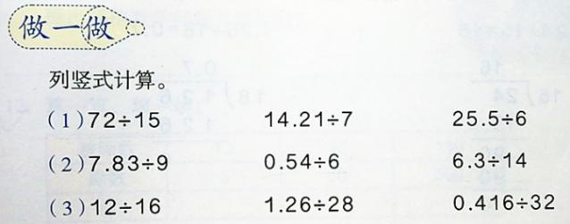

**【参考答案】**

（1）72÷15＝4.8 14.21÷7＝2.03 25.5÷6＝4.25

（2）7.83÷9＝0.87 0.54÷6＝0.09 6.3÷14＝0.45

（3）12÷16＝0.75 1.26÷28＝0.045 0.416÷32＝0.013